TP : Exploration des Projections Natives et Orientation des Relations dans Neo4j GDS
Marwa HANINI
Objectif :
Appliquer les concepts de projections natives et explorer les impacts de l'orientation des relations sur les analyses graphiques.Consignes :
Étape 1 : Création d'une projection de base
- Projetez un graphe contenant les nœuds User et Movie ainsi que les relations RATED.
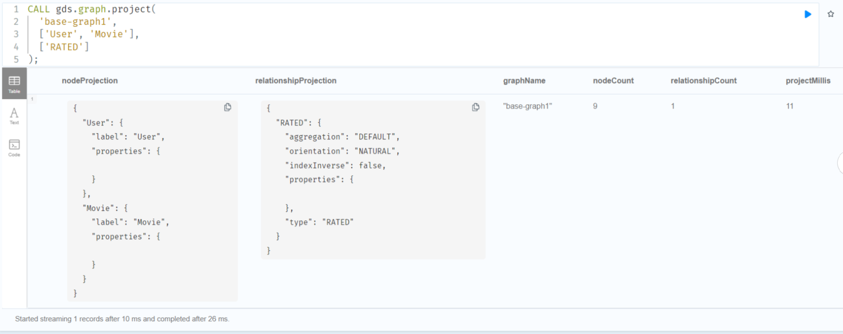
2-Lister les graphes projetés :

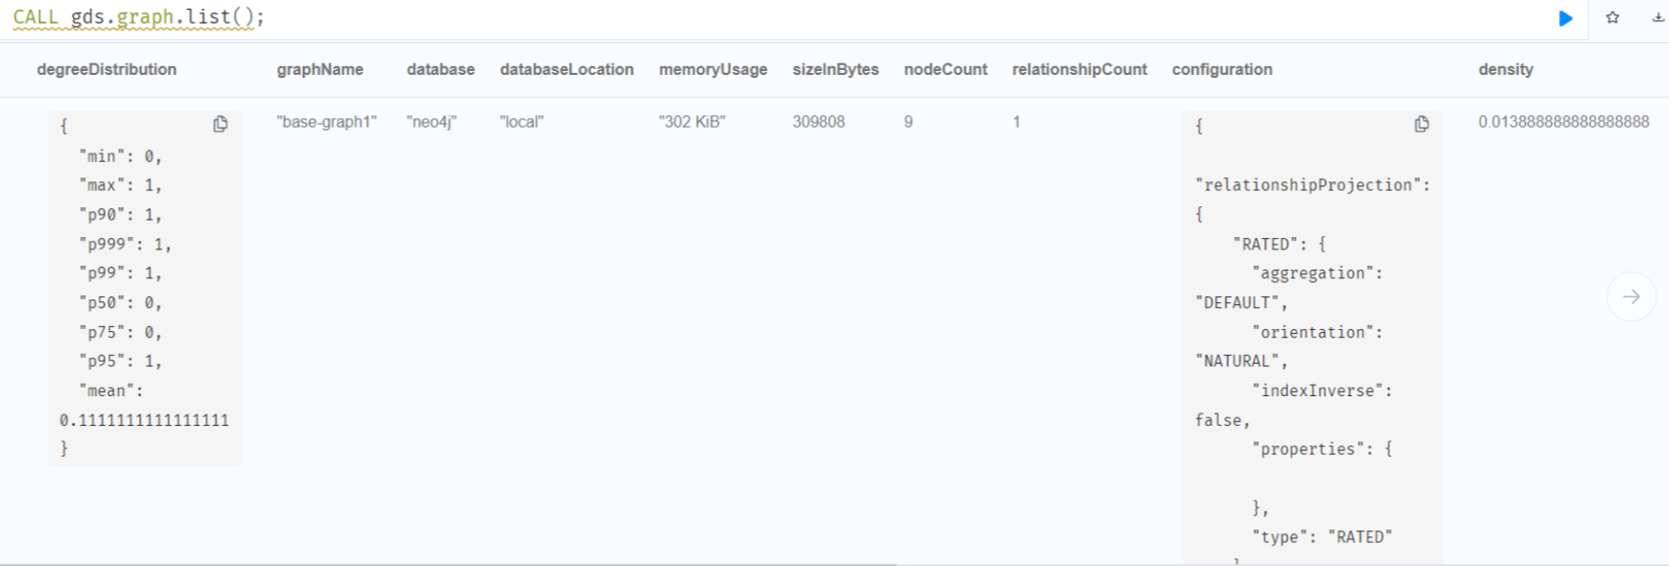
3.Utilisez l'algorithme degree pour calculer le nombre de connexions de chaque nœud, et affichez les résultats pour les nœuds Movie.
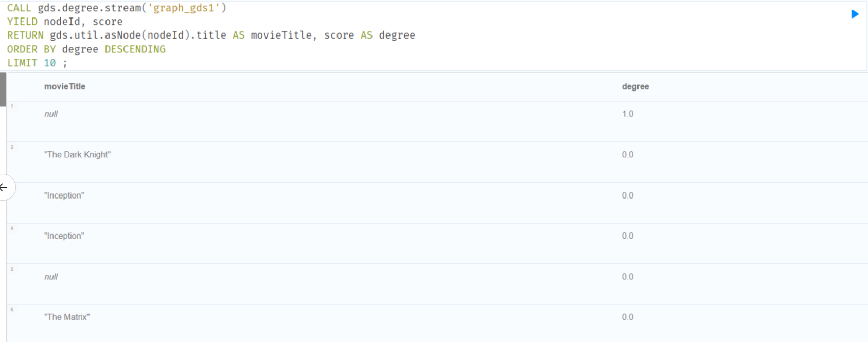
Étape 2 : Modification de l'orientation des relations
- Projetez un graphe où la relation RATED est inversée (RATED_BY).
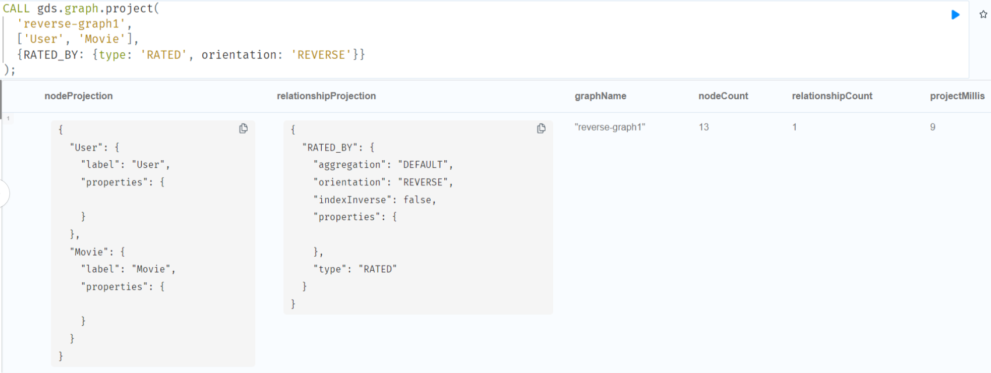
2.Réutilisez l'algorithme degree pour calculer combien de fois chaque film a été noté.
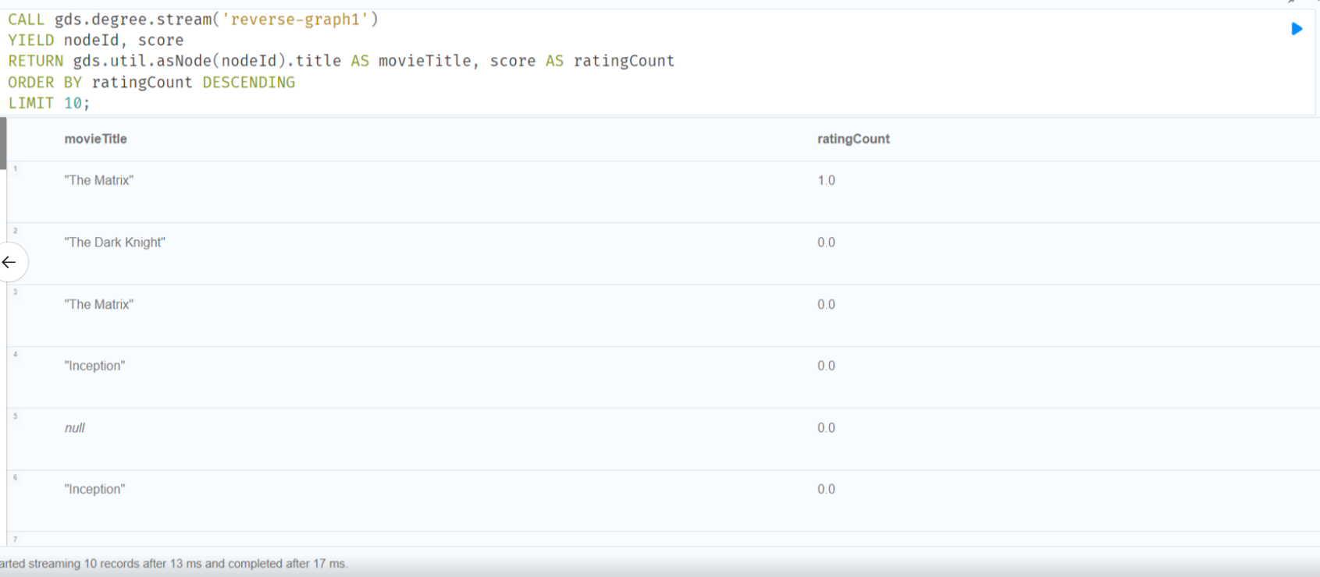
3.Comparez les résultats avec ceux obtenus lors de la projection de base
>> Les valeurs restent identiques, mais la direction des relations influence la manière dont les données sont interprétées et analysées.

Étape 3 : Relations non orientées
- Projetez un graphe en spécifiant que les relations RATED sont non orientées.
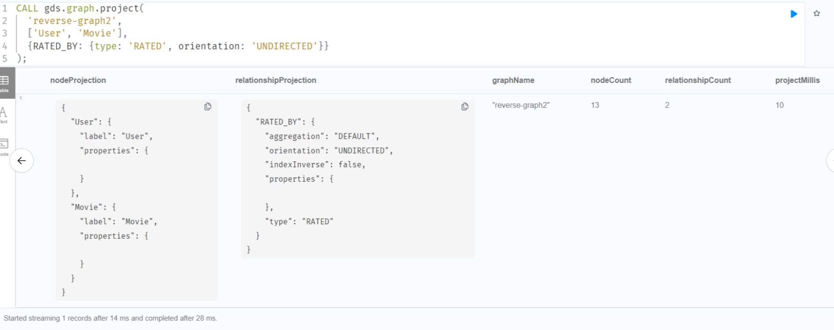
2.Appliquez l'algorithme degree pour analyser les connexions dans ce graphe.
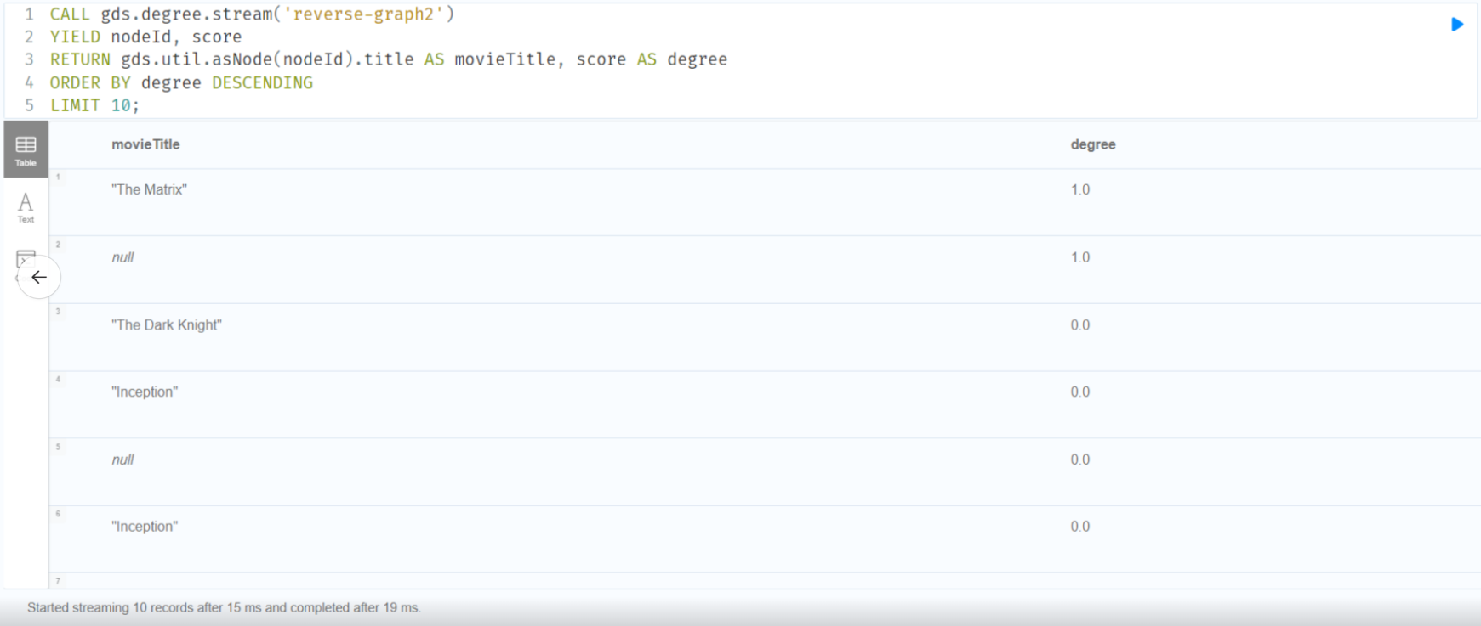

Étape 4 : Analyse avancée
- Ajoutez une propriété weight aux relations RATED.
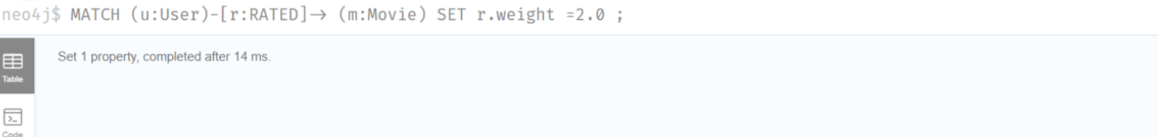
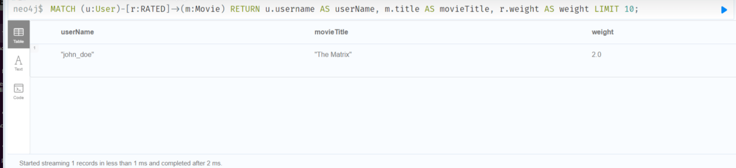

- Projetez un graphe en incluant cette propriété et utilisez-la dans un calcul de degré pondéré.
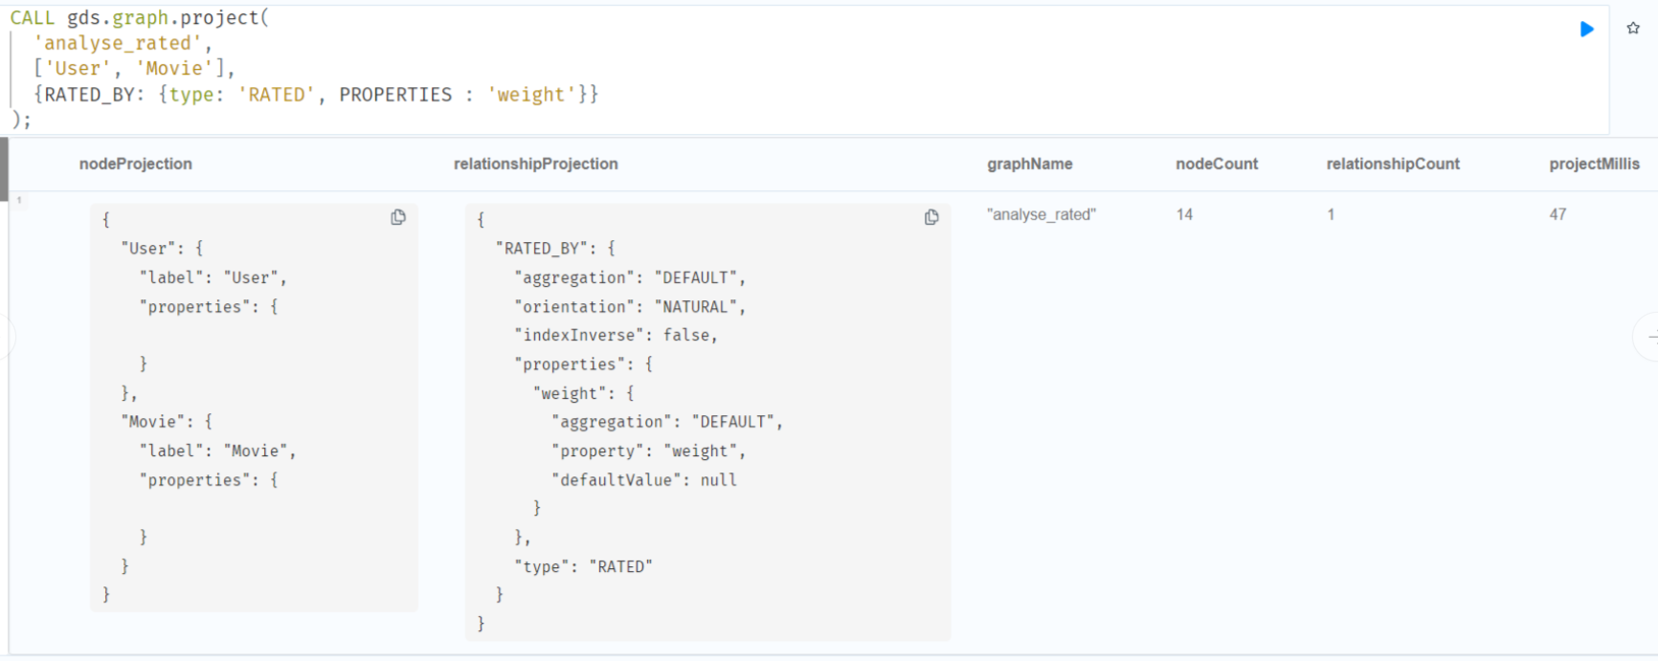
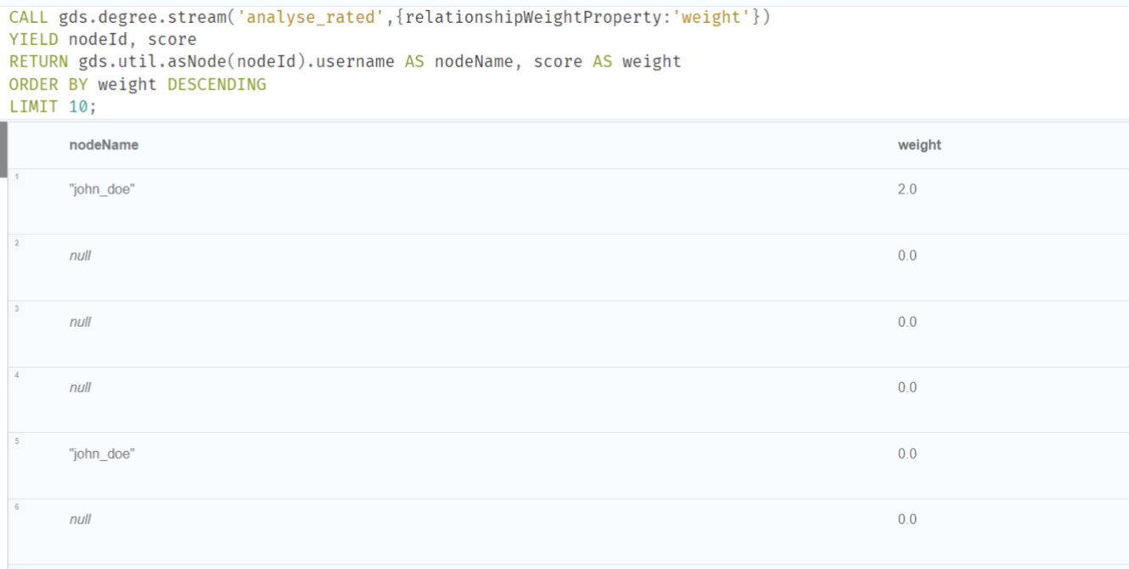
- Comparez les résultats avec ceux des étapes précédentes.
>> Ajouter un poids (weight) permet de mieux évaluer les connexions et d'avoir une analyse plus précise.
Questions analytiques :
- Quel type d'orientation (naturelle, inversée ou non orientée) fournit les informations les plus pertinentes pour analyser les films les plus notés ?
>> Pour trouver les films les plus notés, il est préférable de garder la direction naturelle des relations.
- Quels sont les avantages d'utiliser des relations non orientées ou inversées dans des analyses spécifiques ?
>> Les relations non orientées conviennent mieux aux analyses globales, sans se soucier de la direction.
- Proposez une situation où l'ajout d'une propriété pondérée pourrait améliorer les résultats d'analyse.
>> Ajouter une propriété pondérée permet d'obtenir des résultats plus riches en tenant compte de la qualité ou de l'importance des interactions.

